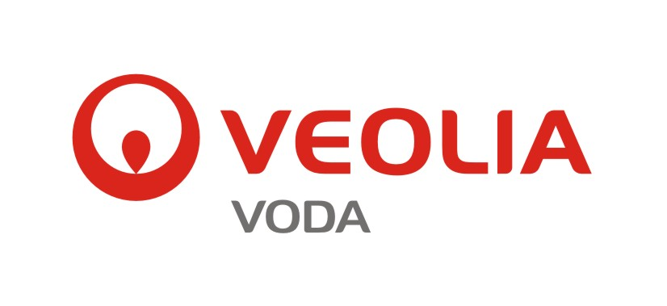
Kladno 3. 6. 2013
Tisková zpráva

Povodně neohrožují kvalitu pitné vody

I když povodně způsobují problémy Středočeským vodárnám, a.s. (SVAS) při čištění odpadních vod, k ovlivnění jakosti pitné vody ve veřejném vodovodu nedošlo.

„K ohrožení kvality pitné vody, která je naší společností distribuována do vodovodní sítě, v žádném případě nedochází. Jímací území, kde se nacházejí zdroje pitné vody, nebyly povodní postiženy,“ řekl provozní ředitel SVAS Pavel Pobříslo. „Přesto jsme zvýšili v těchto dnech její kontrolu ve veřejném vodovodu. Náš útvar laboratoří pitných a odpadních vod v současné době několikrát za den prověřuje jakost pitné vody dodávané ke spotřebiteli v regionu provozovaném SVAS. I když některá území, kam distribuujeme vodu, jsou postižena povodní, ani v jednom případě nedošlo ke kontaminaci pitné vody ve veřejném vodovodu s jinou vodou. Můžeme ubezpečit naše zákazníky, že pitná voda i v těchto dnech je nezávadná a lze ji užívat bez jakýchkoliv rizik,“ ubezpečil Pavel Pobříslo.

Středočeské vodárny, a.s.,

jsou od prosince 2004 provozovatelem vodovodů a kanalizací v majetku obcí a měst, které se nachází na území bývalých okresů Mělník, Kladno, části Prahy východ a západ, části okresů Rakovník a Mladá Boleslav. Společnost zásobuje pitnou vodou dvě stě třicet tisíc obyvatel a spravuje majetek v hodnotě přesahující 2,1 mld. Kč, který představuje více než dva tisíce kilometrů vodovodní sítě a sedm set kilometrů kanalizačních stok.

Další informace naleznete na internetové adrese http://www.svas.cz

Pro další informace kontaktujte:
Ing. Lenka Kozlová, tisková mluvčí
Středočeské vodárny, a.s.

U Vodojemu 3085, 272 80 Kladno 4
tel: 312812140, fax: 312267508, mobil: 602617732
e-mail:lenka.kozlova@svas.cz

